BÀI 1. DAO ĐỘNG ĐIỀU HÒA

I. NHỮNG ĐẶC ĐIỂM CỦA DAO ĐỘNG CƠ
Hoạt động trang 6 sgk vật lí 11 kntt
Treo một vật nhỏ nặng vào đầu tự do của một lò xo nhẹ, ta có con lắc lò xo (Hình 1.1a). Treo một vật nhỏ, nặng vào một dây nhẹ không dãn, ta được con lắc đơn (Hình 1.1b).
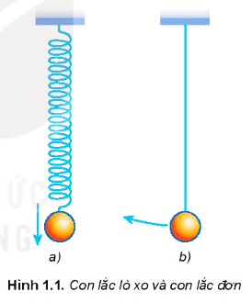
1. Xác định vị trí cân bằng của vật
2. Kéo vật lệch khỏi vị trí cân bằng rồi thả ta cho chuyển động. Quan sát chuyển động của mỗi vật và cho nhận xét về đặc điểm của chúng
Đáp án:
1. Xác định vị trí cân bằng của vật.
- Vị trí cân bằng của con lắc lò xo là vị trí lò xo dãn một đoạn Δl so với lò xo khi không co, không dãn.
- Vị trí cân bằng của con lắc đơn là vị trí dây treo có phương thẳng đứng.
2. Nhận xét về đặc điểm chung về chuyển động của chúng.
- Con lắc lò xo chuyển động lên xuống xung quanh vị trí cân bằng
- Con lắc đơn chuyển động quanh vị trí cân bằng trong mặt phẳng đứng đi qua điểm treo và vị trí ban đầu của vật
- Đặc điểm chung của hai chuyển động là vật chuyển động qua lại quanh vị trí cân bằng.

Câu hỏi trang 6 sgk vật lí 11 kntt
Nêu những ví dụ về dao động cơ mà em biết.
Đáp án:
Mẫu: Chiếc thuyền nhấp nhô tại chỗ neo, chuyển động đung đưa của chiếc lá, chuyển động của mặt nước gợn sóng, chuyển động của xích đu hoặc bập bênh, chuyển động của dây đàn guitar sau khi gảy,...

II. DAO ĐỘNG ĐIỀU HÒA
Câu hỏi trang 7 sgk vật lí 11 kntt
Một vật dao động điều hòa có phương trình
$x=2cos(4πt+\frac{π}{2})$(cm)
Hãy xác định:
a) Biên độ và pha ban đầu của dao động
b) Pha và li độ của dao động khi t = 2s
Đáp án:
a) A = 2 cm; $φ=\frac{π}{2}$ (rad)
b) Khi t = 2s
Pha của dao động
$$\left(4πt+\frac{π}{2}\right)=\left(4π2+\frac{π}{2}\right)=\frac{π}{2}$$

Li độ x = 0

Hoạt động trang 8 sgk vật lí 11 kntt
Đồ thị li độ - thời gian của một con lắc đơn dao động điều hòa được mô tả trên hình 1.3
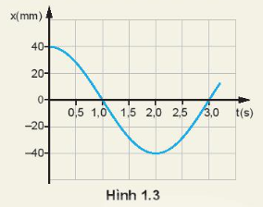
1. Hãy mô tả dao động điều hòa của con lắc đơn
2. Xác định biên độ và li độ của con lắc ở các thời điểm t = 0; t = 0,5s; t = 2,0s
Đáp án:
1. $x=40\cos\left(0,5πt\right)\left(cm\right)$
2. Biên độ A = 40 cm (không đổi)
- Tại thời điểm t = 0, x = A = 40 cm
- Tại thời điểm t = 0,5s:
$$s=\frac{A\sqrt{2}}{2}=20\sqrt{2}cm$$
- Tại thời điểm t = 2s:
x= - A = - 40 cm

Câu hỏi trang 8 sgk vật lí 11 kntt
Pít-tông của một động cơ đốt trong dao động trên một đoạn thẳng dài 16 cm và làm cho trục khuỷu của động cơ quay đều (Hình 1.5). Xác định biên độ dao động của một điểm trên mặt pít-tông.
Đáp án:
Biên độ dao động của một điểm trên mặt pít – tông: A = 8 cm.

